附圖一：系爭專利主要圖面
1.系爭專利第1圖為初始位置的結構示意圖：
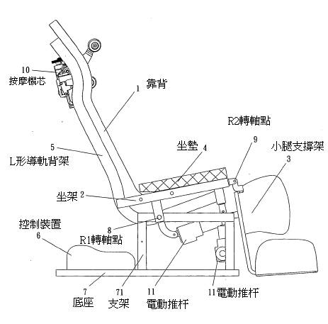

2.系爭專利第3圖為按摩機芯行走至座椅本體大腿部的結構示意圖：
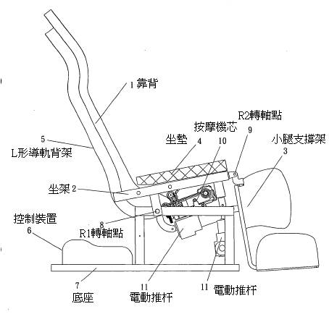

3.系爭專利第4圖為調整依靠位置後的結構示意圖:
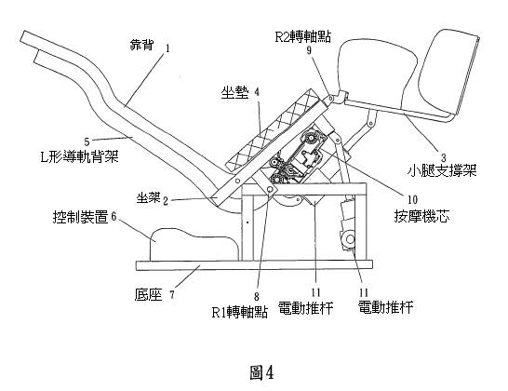

4.系爭專利第5圖為另一實施例初始位置的結構示意圖
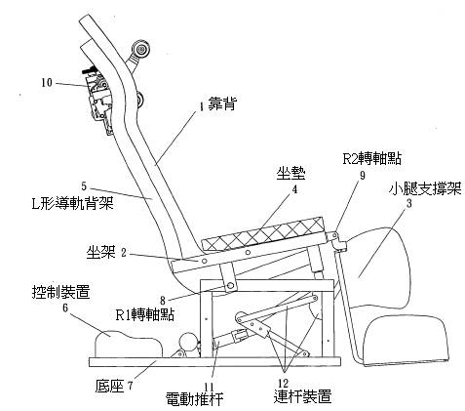

附圖二：原證5圖式

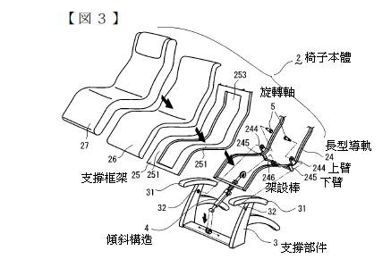

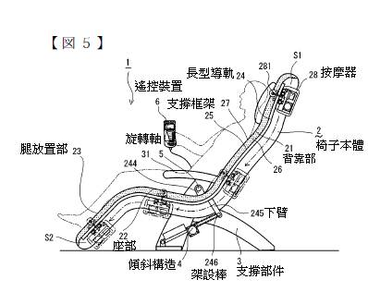
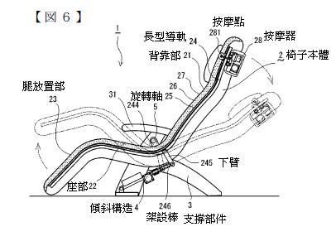

附圖三：原證6圖式

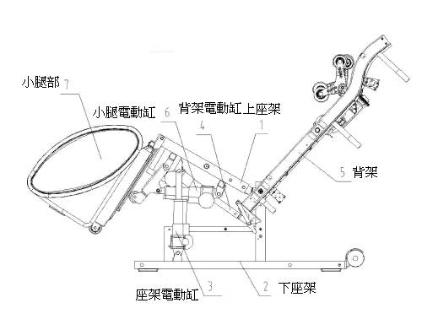

附圖四：上證1圖式



